**新 书 推 荐**

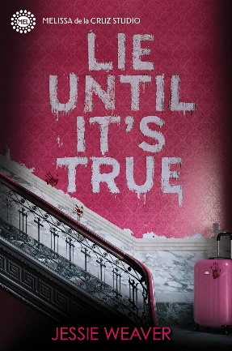**中文书名：****《谎话成真》**

**英文书名：*****Lie Until It’s True***

**作 者：****Jessie Weaver**

**出 版 社：Disney Hyperion**

**代理公司：****Defiore/ANA/Zoey**

**页 数：320页**

**出版时间：2024年5月**

**代理地区：中国大陆、台湾**

**审读资料：电子稿**

**类 型：14岁以上青春文学**

**内容简介：**

**一部扣人心弦的青春惊悚小说，结合了*A Good Girl’s Guide to Murder*与*Knives Out*的特色。**

**TikTok网红阿曼达·普鲁伊特（Amanda Pruitt）犯了错，需要救赎！**

她告发自己的亲姐妹谋杀，还在TikTok上向数百万人匿名转播了审判现场。可是，阿曼达错了。她的姐妹是无辜的！阿曼达也不再是英雄，反而成了“有罪之人”。

为了赎罪，阿曼达决定帮助儿时好友的妈妈破案。这位母亲谋杀了一位古怪的亿万富翁，还因此被捕，但坚决拒绝提供证词。阿曼达想，这可能就是自己的第二次机会。如果她能利用TikTok为朋友赢得公众支持和同情，警方就不得不重新开始调查。

案发现场位于历史悠久的山顶酒店（Summit），这家酒店以爱闹鬼闻名。凑巧的是，阿曼达的姑姑正是这家酒店的门房，她暑假期间就住在姑姑家。于是，阿曼达打算借机调查亿万富翁谋杀案，挽回疏远的好朋友文斯（Vince）。

一切都在计划之中，除了......见到鬼！爱上文斯！昏厥了15分钟！醒来发现死敌的尸体！

阿曼达和文斯必须齐心协力找出凶手，否则就有可能因为一桩自己都不太清楚的谋杀案而被通缉。

**作者简介：**

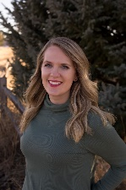在创造出那些会犯错、有趣、心理强大的青少年角色之前，**杰西·韦弗（Jessie Weaver）**曾教了十年青少年英语。她于2019年完成了斯坦福大学的在线小说写作课程。共著有两部小说：*Live Your Best Lie*和*Lie Until It’s True*。

**媒体评价：**

“《谎话成真》是一部曲折离奇的谋杀悬疑小说，充满了我所喜欢的套路：寻亲、闹鬼的老式惊悚酒店以及从朋友到恋人的浪漫爱情故事。但最棒的是韦弗笔下的人物，如此饱满，即使看得生气，仍然不影响爱上他们。读者请注意：一旦翻开这本书，你就会爱不释手。”

——《纽约时报》畅销书*The Agathas*，*The Night in Question* 和*The Lucky Ones*作者莉斯·劳森（Liz Lawson）。

“一部引人入胜、情节跌宕起伏的侦探小说”。

——《柯克斯书评》

**感谢您的阅读！**

**请将反馈信息发至：版权负责人**

**Email**：[Rights@nurnberg.com.cn](mailto:Rights@nurnberg.com.cn" \t "_blank)

安德鲁·纳伯格联合国际有限公司北京代表处

北京市海淀区中关村大街甲59号中国人民大学文化大厦1705室, 邮编：100872

电话：010-82504106,   传真：010-82504200

公司网址：[http://www.nurnberg.com.cn](http://www.nurnberg.com.cn/" \t "_blank)

书目下载：[http://www.nurnberg.com.cn/booklist\_zh/list.aspx](http://www.nurnberg.com.cn/booklist_zh/list.aspx" \t "_blank)

书讯浏览：[http://www.nurnberg.com.cn/book/book.aspx](http://www.nurnberg.com.cn/book/book.aspx" \t "_blank)

视频推荐：[http://www.nurnberg.com.cn/video/video.aspx](http://www.nurnberg.com.cn/video/video.aspx" \t "_blank)

豆瓣小站：[http://site.douban.com/110577/](http://site.douban.com/110577/" \t "_blank)

新浪微博：[安德鲁纳伯格公司的微博\_微博 (weibo.com)](https://weibo.com/1877653117/profile?topnav=1&wvr=6" \t "_blank)

微信订阅号：ANABJ2002

